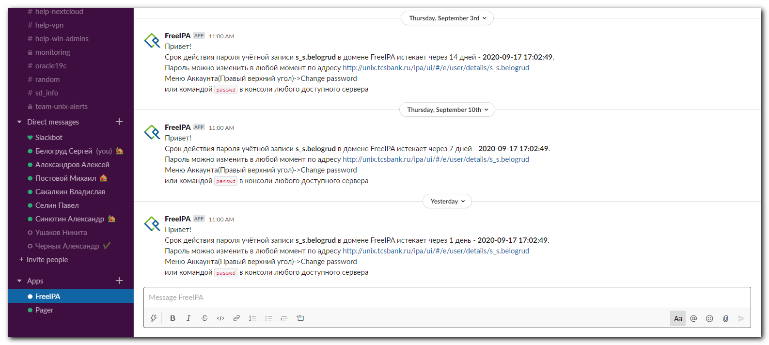

https://ds-freeipa01p.unix.tcsbank.ru/ipa/ui/#/e/user/search
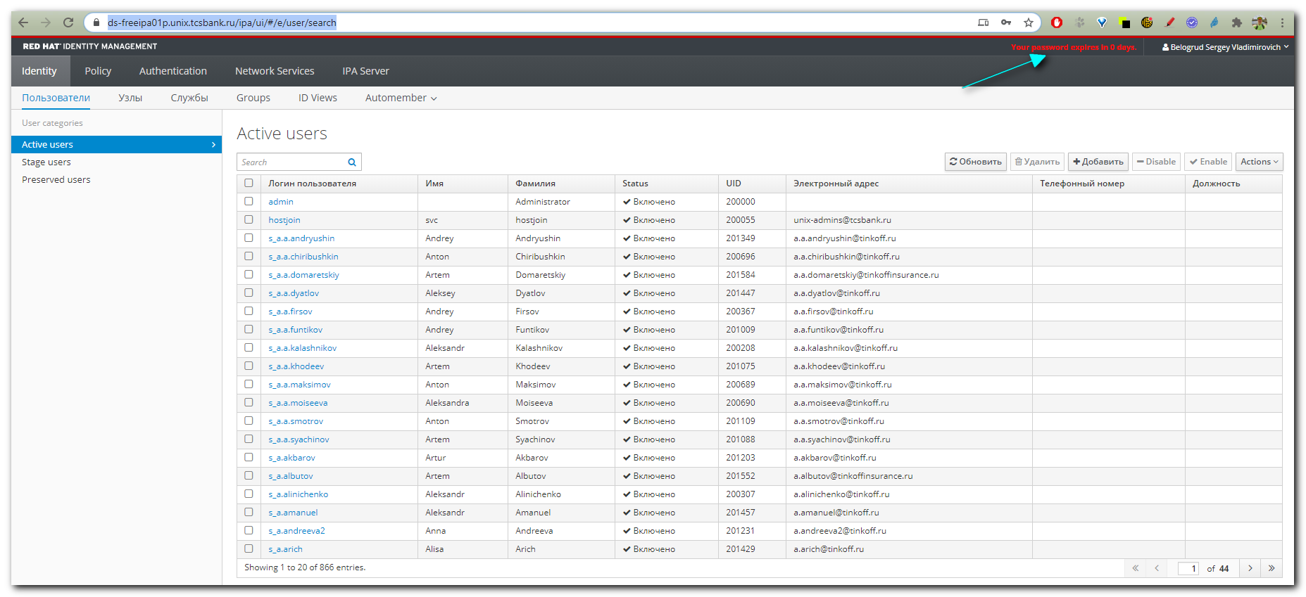
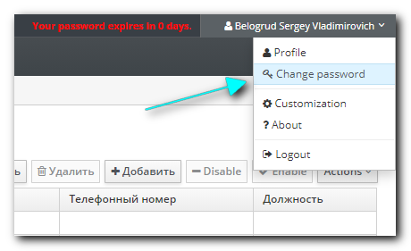

#
# Important thing!
# Hard recommendation to save previous password.
#
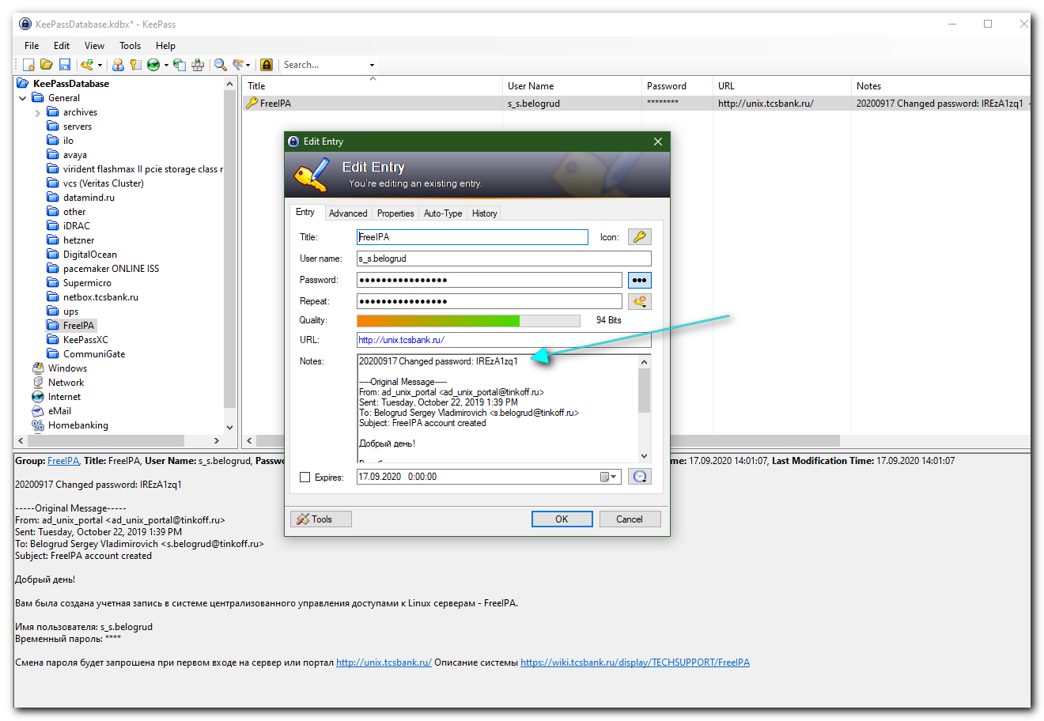

# Don’t use symbol “ ‘ “ in new password. It broke commands I used with utility “pass”.

#
# Sometime new password is not fit to change to it.
# And if you didn’t save old password somewhere - you cannot enter it againt, when you try to set new password again.
#
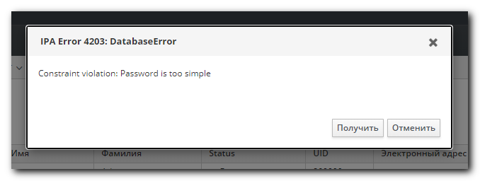

#
# And if I tried to change my password via command line and get same trouble as I have gotten with GUI.
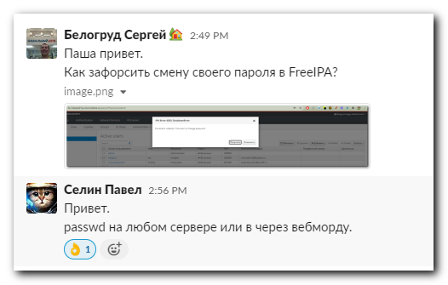

s_s.belogrud@ds-splunk-nidx01:~$ passwd
Current Password:
New password:
BAD PASSWORD: The password is just rotated old one
New password:
Retype new password:
passwd: password updated successfully
s_s.belogrud@ds-splunk-nidx01:~$ passwd
Current Password:
New password:
Retype new password:
Password change failed. Server message: Current password's minimum life has not expired

Password not changed.
passwd: Authentication token manipulation error
passwd: password unchanged
s_s.belogrud@ds-splunk-nidx01:~$

Dec 29, 2021
# И снова головняк со сменой пароля...
# Поменял пароль для FreeIPA - залогинился под FreeIPA учёткой на хост, сменил пароль.

# Понадобилось по задаче создать группу FreeIPA, добавить в неё хосты и пользователей. Сделал через плагин браузера. Захотел проверить
# Теперь не могу залогиниться на web-морду FreeIPA.
# Залогинился со старым паролем (я его сохранил на всякий случай).
# Username: s_s.belogrud
# Password: старый_предыдущий_пароль_к_FreeIPA_что_был_до_смены
# Захотел поставить новый актуальный пароль на web-морду FreeIPA. И вот нихрена: выдаётся такое окошко...
https://unix.tcsbank.ru/ipa/ui/#/e/hostgroup/member_host/tcb-sre_hosts
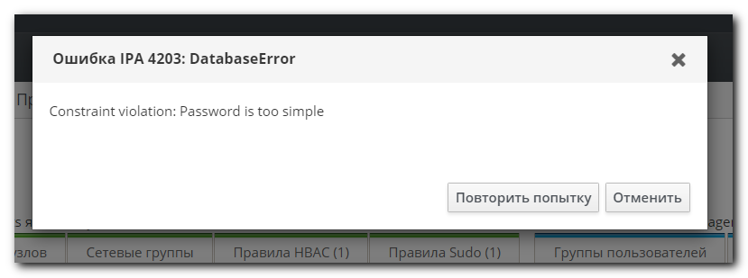

# Всё равно нужно менять пароль именно в этой web-морде. Опять пришло уведомление в Слаке, что до устаревания пароля осталось 7 дней.
# В итоге добавил циферку в конец сгенерированного (не подходящего пароля) и web-морда съела этот пароль.
# Так же обновил значение пароля в pass и в роле freeipa-client в двух местах (в роле unix-common, в gitlab.tcsbank.ru непосредственно в роле freeipa-client).
#

